Домашнее задание. Верстка. Урок 5.

Задание 1
Файл task1.html
Необходимо сверстать меню из макета menu1.png использую inline-block.
Можно использовать свои наработки из lesson4 - task1
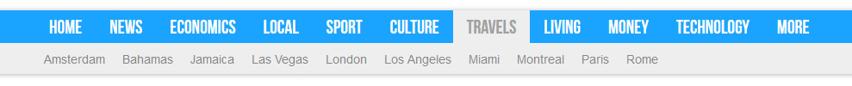
Линия растянута на всю ширину страницы. Само меню шириной 900px и центрируется.
Шрифт рекомендую - Impact.
По наведению на пункты меню появляется нижняя серая строка с меню 2го уровня.
По умолчанию (без наведения на меню) - нижней строки нет.

Задание 2
Файл task2.html
Необходимо сверстать макет из файла task2.psd.


